В 2025 году состоялось участие Общественного совета города Когалыма в заседаниях Комиссии по общественному контролю, антикоррупционной политике, территориальному развитию и местному самоуправлению Общественной палаты Югры:

- в рамках повестки 11.04.2024 рассматривался вопрос «Об осуществлении общественными советами (палатами) при исполнительных органах и муниципальных образований Ханты-Мансийского автономного округа – Югры общественного контроля, существующих вопросах и предложениях по их решению». В формате видеоконференцсвязи была представлена информация о практиках общественного контроля, прошло обсуждение Алгоритма организации и проведения Общественной палатой ХМАО-Югры общественного контроля (всего - 4 участника в студии города Когалыма);
- в рамках повестки заседания 24.09.2025 заслушивался вопрос на тему: «Об исполнении государственных услуг, оказываемых исполнительными органами Ханты -Мансийского автономного округа - Югры» (всего 9 участников в студии Когалыма).

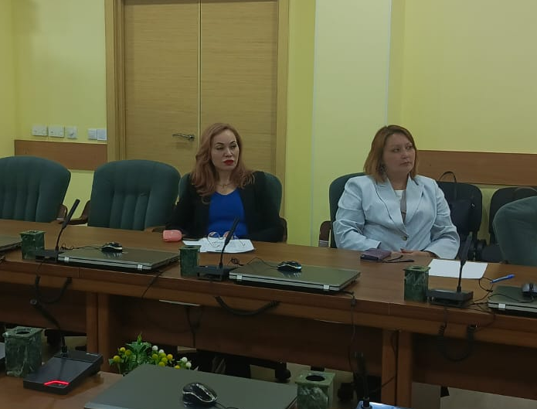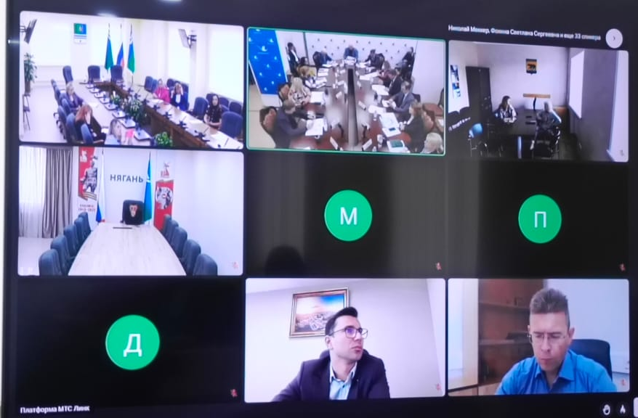

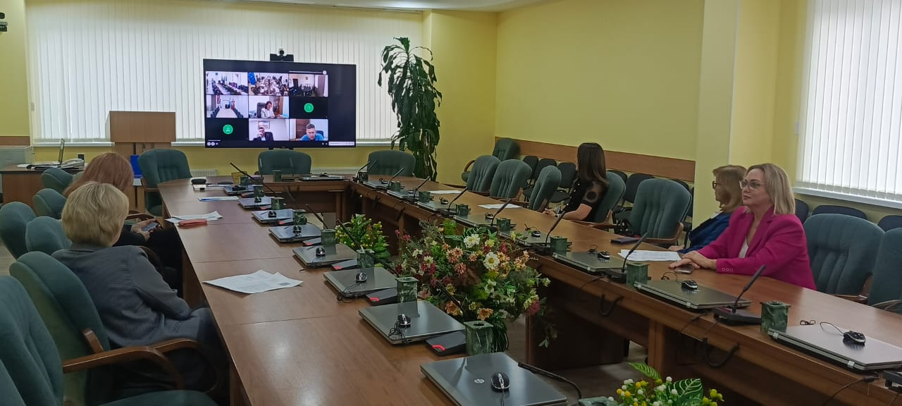

- в рамках повестки заседания 03.12.2025 были рассмотрены вопросы:
1. Об осуществлении контроля общественными советами (палатами) при муниципальных органах власти за исполнением мероприятий, включенных в муниципальные планы противодействия коррупции на основании результатов социологического исследования «Оценка уровня коррупции в Ханты-Мансийском автономном округе – Югре в 2024 году»;
2. Негативное влияние коррупции и эффективные методики ее профилактики;
3. Об исполнении рекомендаций комиссии по общественному контролю, антикоррупционной политике, территориальному развитию и местному самоуправлению в 2025 году и итогах работы комиссии в составе Общественной палаты Ханты-Мансийского автономного округа – Югры VII созыва. (Всего 3 участника).

